FICHE DE RÉVISION
Pathologies du système nerveux — Les Troubles Neurodégénératifs
📚 ESN — Module 10 | 🧠 Alzheimer • Parkinson • SLA | Pascale Faivre • Mars 2026

1 — INTRODUCTION & ÉPIDÉMIOLOGIE

Définition
▸ Maladies chroniques progressives touchant le système nerveux central (cerveau, moelle épinière, voire tout le SN)
▸ Ensemble hétérogène de pathologies neuronales — dégénérescence encore peu connue
▸ Caractérisées par la mort progressive des cellules nerveuses — aucune régénération possible

Épidémiologie en France
MALADIE | DONNÉES CLÉS
Alzheimer & démences | > 1 million de personnes (1,8 M estimé en 2050)  200 000 nouveaux cas/an • 20 % des >80 ans • 40 % des >90 ans
Maladie de Parkinson | ~160 000 personnes traitées en France
SLA (Sclérose Latérale Amyotrophique) | ~2 300 nouveaux cas/an — coût économique annuel : 19 Md€

Point commun à toutes les MND
▸ Accumulation de protéines spécifiques, mal repliées et toxiques pour le tissu cérébral
▸ Propagation dans le cerveau d'agrégats protéiques toxiques → mort neuronale progressive

2 — LES 3 GRANDES MND (Maladie Neuro-dégénérative)

ALZHEIMER | PARKINSON | SLA (Charcot)
60-70 % des MND (cela va doubler en 20 ans)  Zones atteintes :  ▸ Cortex, hippocampe (neurogénèse qui vont permettre aux cellules souches pluripotentes de pouvoir en fonction de la demande devenir des neurones)/devient des trous, tronc cérébral  Symptômes :  ▸ Troubles mémoire (faits récents)  ▸ Altérations jugement, langage  ▸ Changements comportementaux  Protéines impliquées :  ▸ Protéine Tau hyperphosphorylée → filaments  ▸ Peptide Aβ → plaques amyloïdes (via APP + β/γ-sécrétase) : protéine alpha synucléine  ⚠ Aucun traitement curatif à ce jour | ~150 000 personnes  Zones atteintes :  ▸ Substance noire (tronc cérébral)  Mécanisme :  ▸ Mort neurones dopaminergiques (400 000)  ▸ ↓ dopamine → troubles moteurs  ▸ Corps de Lewy : des amats α-synucléine (lésions, amats insolubles)  Symptômes :  ▸ Tremblement au repos, bradykinésie  ▸ Rigidité musculaire  ▸ Constipation, microbiote anomal  ▸ Anxiété, apathie, déclin cognitif  Un neurone avec la qté de dopamine en quantité insufffissante, l’influx nerveux est grandement diminué ce qui entraîne des tremblements. | Maladie du motoneurone  Zones atteintes :  ▸ Cortex moteur, moelle épinière  Mécanisme :  ▸ Perte progressive neurones moteurs  ▸ 2 formes : bulbaire (dégénrance au niveau de la face et gorge déglutition) + spinale (thorax et membres) forme la plus grave.  Symptômes :  ▸ Paralysie progressive des muscles  ▸ Troubles parole et déglutition  ▸ 50 % : troubles cognitifs/comportementaux  Évolution : 2-3 mois → décès  Contexte environnemental, les métaux, les toxiques.

3 — ÉTIOLOGIE & FACTEURS DE RISQUE

FACTEURS DE RISQUE | FACTEURS ENVIRONNEMENTAUX (déclencheurs)
▸ Âge : facteur de risque majeur  ▸ Prédispositions génétiques (antécédents familiaux)  ▸ Pathologies chroniques : HTA, Diabète  ▸ Inflammation chronique — « Inflammaging »  ▸ Glycation → processus inflammatoires du vieillissement | ▸ Mutations génétiques  ▸ Changement de l'environnement intracellulaire  ▸ Variation de pH / stress oxydant  ▸ Toxines : métaux lourds, pesticides, champs EM  ▸ → augmentation protéines mal repliées deviennent toxique pour le système nerveux. Ils vont se propager dans le cerveau et deviennent toxiques.  ▸ → agrégation : oligomères → fibrilles insolubles

Cycle étiologique commun à toutes les MND :
Stress oxydatif ↔ Agrégation protéique ↔ Excitotoxicité → Dysfonctionnement mitochondrial → APOPTOSE
+ Inflammation ↔ tous ces mécanismes

4 — PHYSIOPATHOLOGIE

A. Le repliement protéique

NORMAL | PATHOLOGIQUE
▸ Protéines natives → repliement 3D dans le RE  ▸ Protéines chaperonnes corrigent les erreurs  ▸ Système ubiquitine-protéasome → dégradation  ▸ Autophagie (phagosome-lysosome) → recyclage | ▸ Protéine mal repliée → sensible aux ERO → oxydée (Protéines mutantes)  ▸ Si irréversible : 3 issues possibles :  ◦ Dégradée par protéases  ◦ Reste dysfonctionnelle  ◦ Forme oligomères/agrégats TOXIQUES  ▸ Oligomères → Fibrilles → Agrégats (intra ou extra)

B. Mécanismes de mort neuronale

1. PERTE DE FONCTION | 2. GAIN DE FONCTION | 3. NEUROINFLAMMATION
Mort neuronale par perte d'activité des protéines mal repliées et agrégées | Protéines agrégées → fonction neurotoxique → mort cellulaire programmée (apoptose) | Agrégats → réaction inflammatoire délétère dans le SN sur le long terme

Rôle de la microglie & BHE
▸ Microglie active les inflammasomes → libère cytokines pro-inflammatoires (TNFα, IL-1β, IL-6, IL-12, IL-23)
▸ Astrocytes réactifs + microglie → génèrent ROS et RNS → dommages neuronaux
▸ NO (oxyde nitrique) → peroxynitrite (ONOO⁻) → neurotoxicité
▸ Perméabilité de la BHE ↑ → infiltration neutrophiles et leucocytes → neuroinflammation amplifiée
▸ Axe microbiote-intestin-cerveau : dysbiose → neuroinflammation (Alzheimer, AVC)

Autres mécanismes clés
▸ Dysfonctionnement ubiquitine-protéasome : agrégats excessifs → surcharge du système de dégradation
▸ Mitophagie anormale → accumulation agrégats protéiques → neurodégénérescence
▸ Dysfonction mitochondriale → épuisement bioénergétique → apoptose neuronale inévitable
▸ Augmentation apoptose : agrégats extracellulaires → signal déclencheur
▸ Stress oxydatif : système anti-oxydant débordé → accumulation ROS dans les neurones

5 — THÉRAPIES ALLOPATHIQUES

DIAGNOSTIC | TRAITEMENT
▸ Tableau clinique (symptômes observables)  ▸ Tests neuropsychologiques (fonctions cognitives)  ▸ Tests psychométriques (mémoire)  ▸ IRM : atrophie hippocampe/cortex. Il y a des trous dans le cerveau.  ▸ TEP : métabolisme glucose  ▸ Ponction lombaire : biomarqueurs Tau, amyloïdes | ▸ L-DOPA (Parkinson) : précurseur dopamine traversant BHE  ▸ Inhibiteurs acétylcholinestérase (Alzheimer) : très controversés, déremboursés en France  ▸ Stimulations cérébrales profondes (Parkinson)  ▸ Thérapies non médicamenteuses  ▸ Exercice physique, psycho-neuro-nutrition  ▸ Activités quotidiennes : musique, jardinage, vie sociale, voyage etc…

6 — CONDUITE NATUROPATHIQUE
Prévention : Dépister le vieillissement cardiaque pour mieux l’anticiper/ Décrypter le génome pour mieux comprendre la maladie d’Alzheimer et la combattre plus efficacement/Travailler à l’échelle de l’atome et de la molécule pour mieux comprendre les mécanismes des maladies liées au vieillissement/ Contrôler la Glycation.
Les 9 facteurs de neurodégénérescence à cibler
Neuroinflammation • Perméabilité BHE • Stress oxydatif • Neurotoxicité
Dysfonction mitochondriale • Dysfonction synaptique • Neurotransmetteurs
Dysfonct. voies dégradation • Agrégation protéique

PSYCHO-NEURO-NUTRITION | AXE INTESTIN-CERVEAU | NEUROINFLAMMATION | NEUROPROTECTION
Alimentation :  ▸ Diète méditerranéenne  ▸ Équilibre AG ω6/ω3  ▸ Éviter AG trans / huile de palme  ▸ IG bas, riche en antioxydants  ▸ AA précurseurs NT + cofacteurs  Hygiène de vie :  ▸ Activité physique régulière  ▸ Qualité du sommeil +++  ▸ Gestion du stress (plantes adaptogènes) | Microbiote & barrière :  ▸ L-Glutamine gastro-résistante  ▸ n-Butyrate  ▸ Pré et probiotiques  Digestion :  ▸ Enzymes digestives  Micronutriments :  ▸ Zinc, Vit A, B9, D  ▸ Thréonine, Magnésium | Rapport ω6/ω3 & EPA/DHA :  ▸ 500 mg EPA / 250 mg DHA / j  ▸ n-Butyrate anti-inflammatoire  ▸ Resvératrol : ↓ BHE, ↑ mémoire  ▸ Romarin HE : ↓ cytokines hippocampe  ▸ Astaxanthine : ↓ peroxydation lipidique  ▸ Datte : ↓ cytokines Aβ  ▸ Sauge, Lavande : ERK/CREB/BDNF ↑ | Défenses anti-oxydantes :  ▸ Zn (SOD), Se (GPx), Mn/Fe (CAT)  ▸ Caroténoïdes, polyphénols  ▸ Vit A, C, E  ▸ Acide α-lipoïque, NAC, glutathion  ▸ CoQ10, mélatonine  ▸ Chélateurs métaux lourds  Séquence efficacité :  SOD > CAT & GPx > Glutathion, CoQ10 > Caroténoïdes, Vit > Minéraux

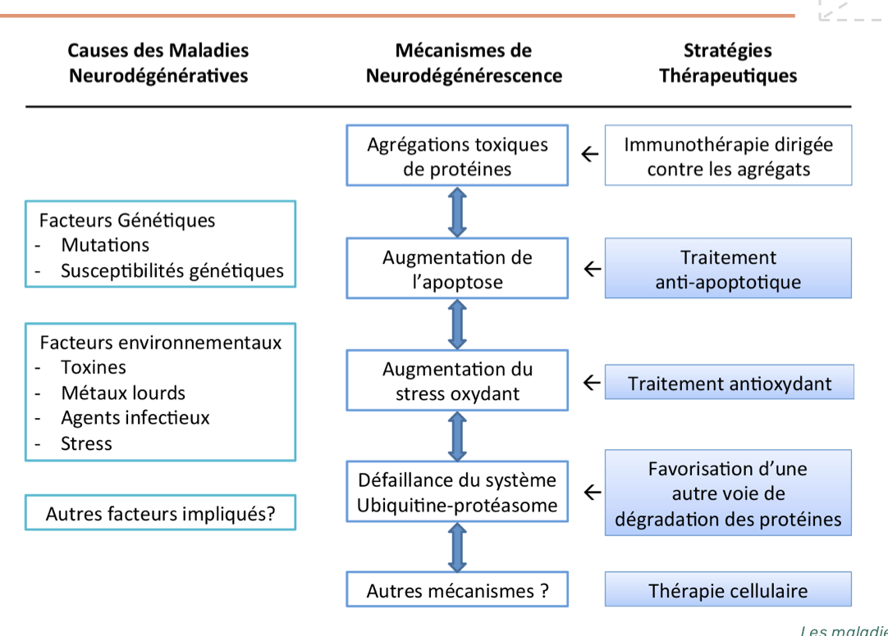

7 — FOCUS : NEURO-ACTIFS CLÉS

A. Soutien à la neurogénèse et neuro-structure

ACTIF | MÉCANISME & POSOLOGIE
Phosphatidylsérine (Neurogénèse) | Répare altérations biochimiques des cellules nerveuses • soutient nouvelles synapses, dendrites et récepteurs membranaires
Hydne Hérisson (Hericium erinaceus) (Neurogénèse) | Champignon qui stimule synthèse NGF (facteur de croissance nerveuse) → développement neurones → ↑ capacités cognitives
Polygala tenuifolia (Yuan Zhi) (Racine Champignon) | Régulation développement cellules souches neuronales de l'hippocampe • soutien mémoire verbale et visio-spatiale
Sélénium (Neurostructure) | Inhibe hyperphosphorylation Tau • freine déclin cognitif |Poso : 50-80 μg/j en 2 prises (choisir sélénométhionine ou levure riche en Se), il peut soutenir le cytosquelette.
Iode (Neurostructure) | Influence synapses, dendrites, myéline, la Thyroïde intervient aussi sur le système nerveux • soutient NT (Ach, NorAdrénaline, Dopamine) Poso :150 μg/j
Bacopa monnieri | Soutient mémorisation long terme (hippocampe) • consolide stockage d'informations | Poso : 200 mg poudre ou 300 mg extrait à 5 % bacosides
Guarana (Paullinia Cupana ) | Prévient le dysfonctionnement cognitifs induits par l’hyperlidémie (artérosclérose et altération de l’activité de l’acétylcholinestérase) Ne pas dépasser 100 à 200 mg de caféine/jour soit 3 à 6 gr de drogue/jour. 400mg soit 7 à 11 gr de Guarana (PA)
Wikiphyto.org (super site internet pour vérifier les plantes)

B. Action sur la neurotransmission

VOIE / ACTIF | MÉCANISME & DOSE
CHOLINERGIQUE  Phosphatidylcholine (lécithine) | Précurseur Ach — ↓ Ach corrélée au déclin cognitif | Poso : 400 mg/j  Penser aux AA précurseur des neurotransmetteurs.
CHOLINERGIQUE  Huperzine A (Hupersia serrata) | Inhibe acétylcholinestérase → retarde dégradation Ach dans la fente synaptique | Poso : 100 μg/j
DOPAMINERGIQUE  L-Tyrosine | 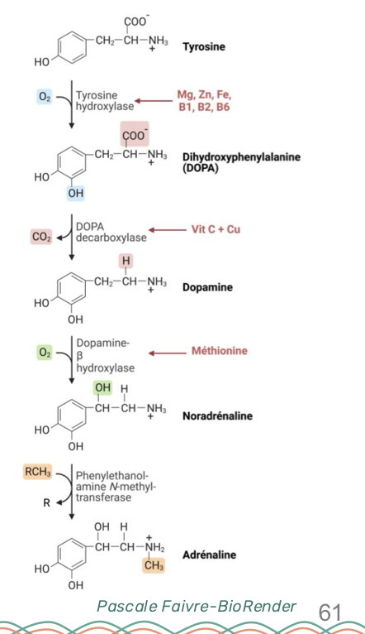  Précurseur Dopamine (vigilance, concentration, mouvements) — traverse la barrière hémato-encéphalique( BHE) via LAT1 | Poso : 700 mg/j
DOPAMINERGIQUE  Vit C liposomale | ↑ tyrosine hydroxylase (enzyme de conversion DA) | 500 mg à 10 g/j (1 à 3 gr)
GLUTAMINERGIQUE  Zinc + Magnésium + AGPI | 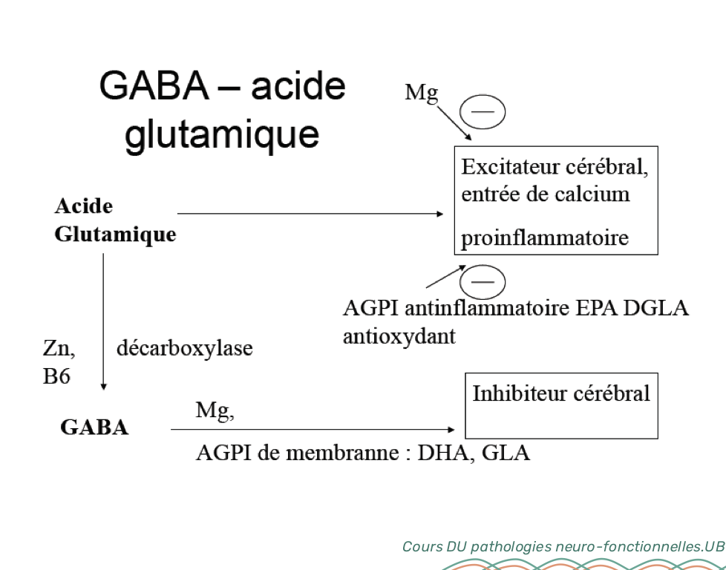  Zn : 20 mg/j (2 prises) • Mg : 400-600 mg/j • EPA 500 mg + DHA 250 mg/j — AGPI anti-inflammatoires, inhibiteurs du glutamate excitateur  Magnésium a une action inhibitrice sur l’excitation cérébrale du Glutamate car il va diminuer l’entrée du Ca2+, celui qui largue l’entrée des neurotransmetteurs (voir cours synapses)/EPA/DGLA (Anti oxydant et AI)/ GABA pour qu’il fonctionne bien il faut du MG et B6/ Zinc

8 — NEURO-VASCULARISATION & PRÉVENTION

PLANTES & ACTIFS VASCULARISANTS | AXES DE PRÉVENTION PRIMAIRE
▸ Ginkgo biloba : ↑ captage glucose/O₂ cérébral, ↑ seuil hypoxie, activation métabolisme cortical — max 0,6 μg acide ginkgolique/j  ▸ Myrtilles (anthocyanosides) : effets neuroprotecteurs, anti-inflammatoires, antioxydants  ▸ Centella asiatica : ↑ mémoire et apprentissage, stimulation croissance dendritique — potentiel Alzheimer | ▸ Contrôle cardiaque vasculaire et métabolique (glycation++)  ▸ Exercice physique régulier et adapté  ▸ Neuroprotection & psycho-neuro-nutrition  ▸ Activités quotidiennes : jardinage, musique, danse, vie sociale  ▸ Décryptage génomique (Alzheimer)  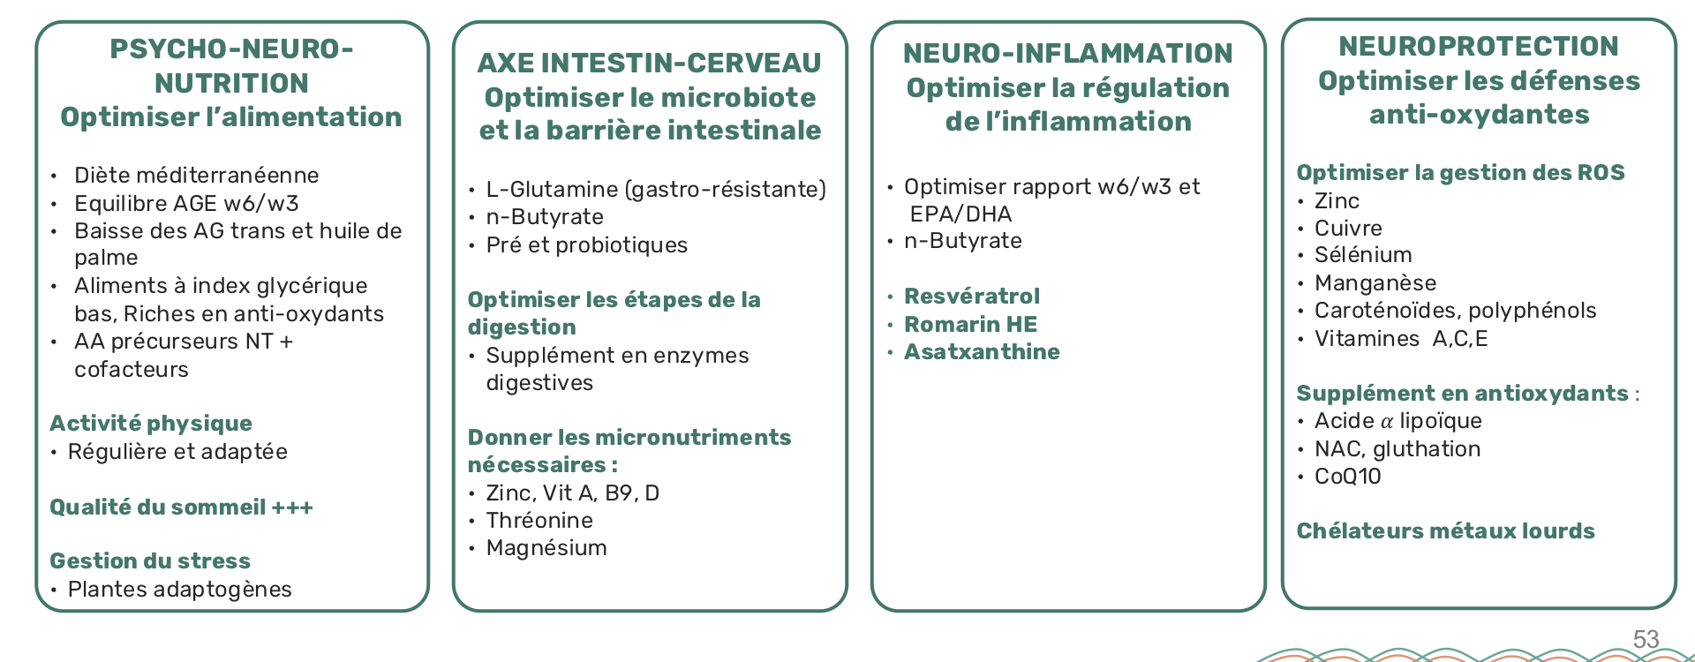  ▸ Réduire exposition toxines : métaux lourds, pesticides, CEM

9 — MICRONUTRIMENTS CLÉS (ANC personne âgée)

NUTRIMENT | ANC | RÔLE NEURO | RISQUE CARENCE
Vit E | 20-50 mg/j | Antioxydant, protège contre MND | Syndrome neuro-dégénératif
Vit C | 100-120 mg/j | Antioxydant, ↑ tyrosine hydroxylase (DA) | Scorbut
Vit D | 10-15 μg/j | Neuroprotection via VDR, ↓ neuroinflammation, ↑ BDNF/GDNF | Démineralisation
Vit B1 | 1,1-1,3 mg/j | Métabolisme glucides (énergie neuronale) | Béri-béri
Vit B3 | 11-14 mg/j | Précurseur NAD (oxydoréduction) | Pellagre, démence
Vit B6 | 2,2 mg/j | Cofacteur synthèse GABA (Zn+B6 → décarboxylase) | Troubles NT
Vit B12 | 3 μg/j | Transfert méthyle — myéline | Neuropathies
Magnésium | 360-420 mg/j | Inhibe récepteurs NMDA (anti-excitotoxicité), AGPI-mbrn (DHA, GLA) | Tétanie, hypocalcémie
Zinc | 15 mg/j | Cofacteur SOD, cofacteur GABA-décarboxylase, NT | Troubles immunitaires, NT
Sélénium | 80 μg/j (50-80 μg) | Cofacteur GPx — freine phosphorylation Tau | Dystrophie
Iode | 150 μg/j | Hormones thyroïdiennes → myéline, NT (DA, NA, Ach) | Goitre, crétin.

Top aliments antioxydants — Indice ORAC (pour 100 g)
Chocolat noir (50 000) • Noix de pécan (17 940) • Gingembre (14 840) • Cassis (7 960) • Prune (6 259) • Ail (5 346)
Pomme rouge (4 275) • Chou frisé (3 825) • Myrtilles • Épinards (1 515) • Betterave (1 767)

SYNTHÈSE — CAUSES → MÉCANISMES → STRATÉGIES

CAUSES | MÉCANISMES | STRATÉGIES NATURO
▸ Facteurs génétiques (mutations, susceptibilités)  ▸ Toxines, métaux lourds, pesticides  ▸ Agents infectieux, stress  ▸ Autres facteurs encore en étude | ▸ Agrégations toxiques de protéines  ▸ Augmentation apoptose  ▸ Augmentation stress oxydant  ▸ Défaillance ubiquitine-protéasome  ▸ Mitophagie anormale | ▸ Immunothérapie dirigée contre agrégats  ▸ Traitement antioxydant (antioxydants endogènes++)  ▸ Favoriser voies de dégradation protéiques  ▸ Thérapies cellulaires (en développement)  ▸ Alimentation, exercice, sommeil, stress

Sources : Pascale Faivre – ESN Module 10 • Elsevier Masson 2022 • PubMed 36831815 • Planet-Vie • MIRCen

